


PROIECTAREA CU MICROPROCESOARE

PROIECT
MICROSISTEM CU MICROPROCESORUL 8086

Coordonatori: Prof. dr. ing. Mircea Popa
dr. ing. Sergiu Nimară
Nume și prenume student: Turcu David-Mihai
An de studiu: III licență
Domeniul: Calculatoare și Tehnologia Informației
Specializarea: Tehnologia Informației

Tema Proiectului:
Să se proiecteze un microsistem cu următoarea structură:
- unitate centrală cu microprocesorul 8086;
- 128 KB memorie EPROM, utilizând circuite 27C512;
- 64 KB memorie SRAM, utilizând circuite 62256;
- interfaţă serială, cu circuitul 8251, plasată în zona 04D0H – 04D2H sau 05D0H – 05D2H, în funcţie de poziţia microcomutatorului S1;
- interfaţă paralelă, cu circuitul 8255, plasată în zona 0250H – 0256H sau 0A50H – 0A56H, în funcţie de poziţia microcomutatorului S2;
- o minitastatură cu 9 contacte;
- 10 led-uri;
- un modul de afişare cu 7 segmente, cu 8 ranguri (se pot afişa maxim 8 caractere hexa simultan);
- un modul LCD, cu 2 linii a câte 16 caractere fiecare, cu o interfaţă la alegerea studentului.

Toate programele în limbaj de asamblare vor fi concepute sub formă de subrutine.

Programele necesare sunt:
- rutinele de programare ale circuitelor 8251 şi 8255;
- rutinele de emisie/ recepţie caracter pe interfaţa serială;
- rutina de emisie caracter pe interfaţă paralelă;
- rutina de scanare a minitastaturii;
- rutina de aprindere/ stingere a unui led;
- rutina de afişare a unui caracter hexa pe un rang cu segmente.

Structura rutinelor (intrări, secvenţe, ieşiri) va fi stabilită de fiecare student.

Unitatea Centrală a microprocesorului 8086

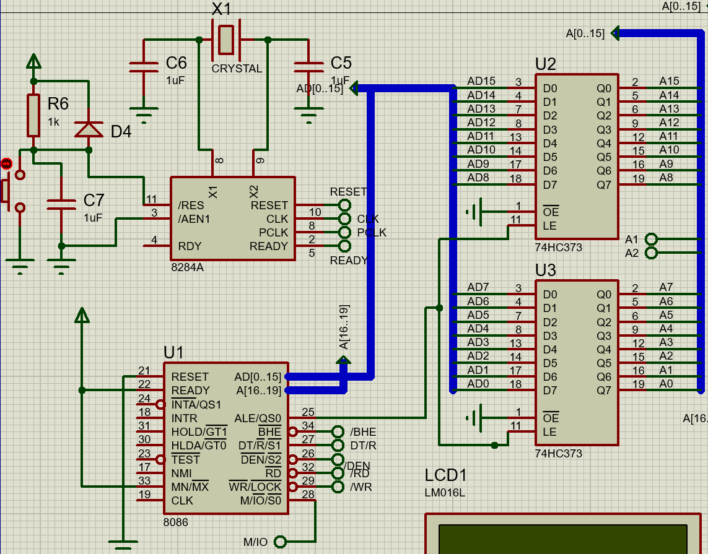
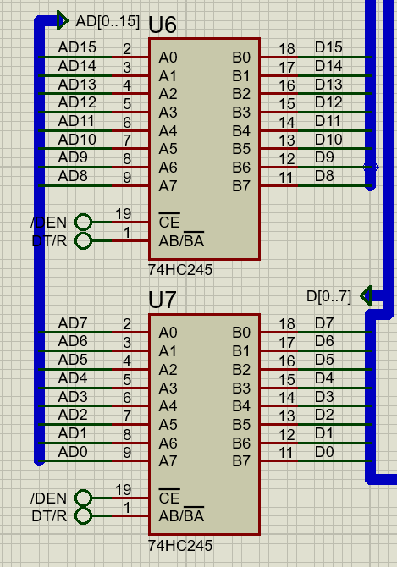
Microprocesorul Intel 8086

Microprocesorul Intel 8086 este primul procesor pe 16 biți (adică registrele interne și magistrala de date externă sunt pe 16 biți). Procesorul are posibilitatea de a adresa direct 1MB de memorie, unde, datorită frecvenței ridicate a tactului de 5 MHz, se permite aducerea în avans a instrucțiunilor.

Microprocesorul 8086 este format din două unități independente care lucrează în paralel:
- EU (Execution Unit - Unitatea de Execuție):
- este responsabilă pentru execuția instrucțiunilor.
- componente principale:
  - ALU (Arithmetical Logic Unit): efectuează operații aritmetice (adunare, scădere etc.) și logice (AND, OR, XOR etc.).
  - Regiștri:
    - Regiștrii generali: AX, BX, CX, DX (pe 16 biți).
    - Pot fi accesați și pe 8 biți: AH/AL, BH/BL, CH/CL, DH/DL.
    - Regiștri de adresare: SP (Stack Pointer), BP (Base Pointer), SI (Source Index), DI (Destination Index).
    - Regiștri de segmentare: CS, DS, SS, ES (Code Segment, Data Segment, Stack Segment, Extra Segment).
    - Registrul de flaguri: conține indicatori (flaguri) care reflectă rezultatul operațiilor (Zero Flag, Carry Flag, Overflow Flag etc.).
- Unitatea de decodificare: interpretează instrucțiunile și le trimite către ALU.
- Registrul de instrucțiuni: stochează instrucțiunea curentă.
- BIU (Bus Interface Unit - Unitatea Interfață Magistrală):
- Se ocupă cu interfațarea procesorului cu memoria și porturile de intrare/ieșire.
- Funcții principale:
  - Pre-fetching: aduce instrucțiunile în avans din memorie și le stochează într-o coadă de instrucțiuni (queue) de 6 bytes.
  - Calcularea adreselor: BIU calculează adresa fizică din memorie folosind regiștrii de segment și cei de offset.
  - Gestionarea magistralei: comunică cu memoria și perifericele prin magistralele de adrese și date.

Caracteristici tehnice ale microprocesorului 8086
- Magistrale:
- Magistrala de date: 16 biți (AD0-AD15) - multiplexată (folosită atât pentru date, cât și pentru adrese).
- Magistrala de adrese: 20 biți (A0-A19) - permite adresarea directă a 1MB de memorie.
- Magistrala de control: semnale de sincronizare și control pentru memorie și I/O.
- Moduri de adresare:
- Moduri directe: adresa este specificată direct în instrucțiune.
- Moduri indirecte: adresa este calculată folosind regiștrii (ex. SI, DI, BP, SP).
- Moduri relative: adresa este specificată relativ la un registru de segment.
- Frecvență de tact: funcționează la o frecvență de 5 MHz.
- Coada de instrucțiuni: BIU poate prelua instrucțiuni în avans (până la 6 bytes), ceea ce optimizează execuția. [1][3]

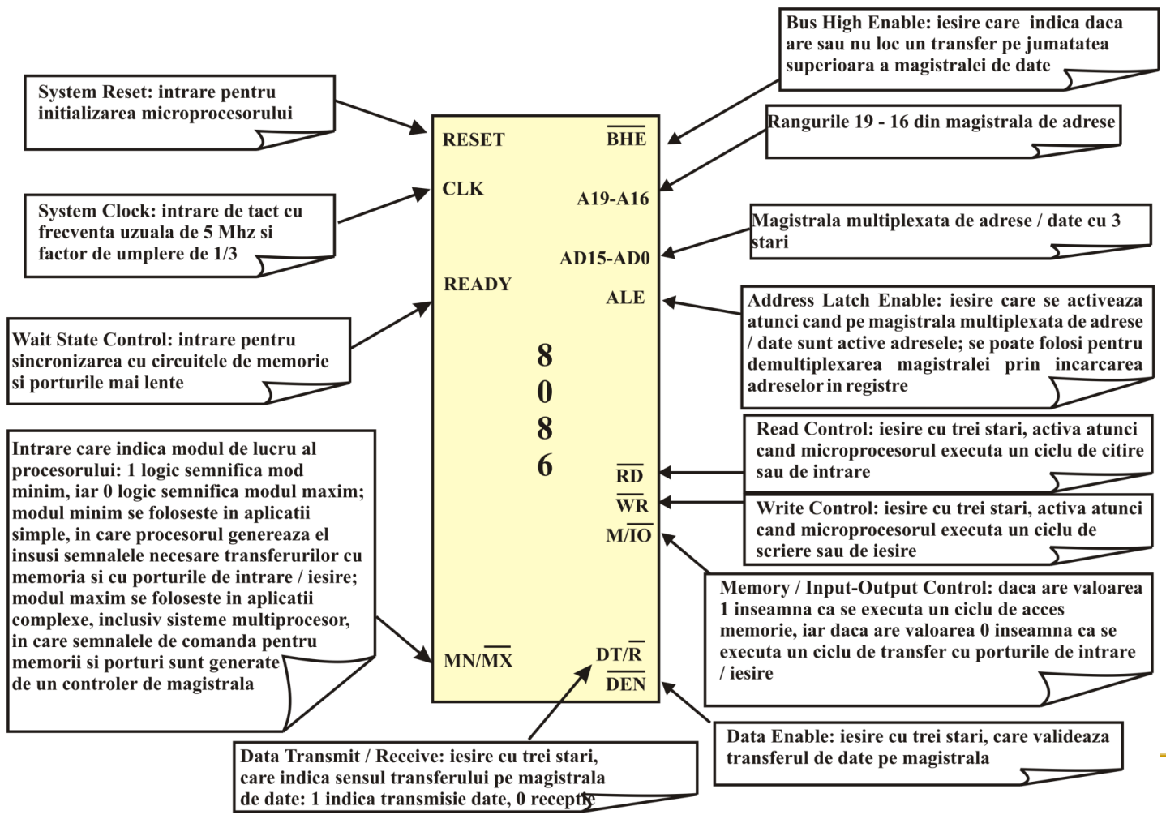

Generatorul de tact 8284A

Generatorul de tact 8284A este un circuit integrat esențial pentru funcționarea microprocesoarelor din familia Intel 8086/8088. Acesta este conceput pentru a genera semnale de tact stabile și alte semnale auxiliare necesare sincronizării microprocesorului cu componentele asociate, precum memoria și perifericele.
Acesta primește un semnal de intrare de la un cristal de cuarț sau un oscilator extern și produce un semnal de tact stabil utilizat de microprocesor. Semnalul CLK este esențial pentru sincronizarea tuturor operațiunilor procesorului. Circuitul generează semnale precum READY, RESET și SYNC, care permit microprocesorului să comunice și să se sincronizeze cu perifericele. De asemenea, 8284A include un circuit care generează un semnal RESET stabil, necesar pentru inițializarea și resetarea microprocesorului. Generatorul gestionează semnalul READY, care permite procesorului să aștepte dacă un periferic nu este pregătit să răspundă.
Generatorul dispune de mai multe intrări, inclusiv Crystal Input (X1, X2), conectate la un cristal de cuarț pentru generarea semnalului de bază, Clock Input (EFI), utilizat ca alternativă la cristal, și RESET, pentru inițializarea sistemului. Ieșirile includ CLK, semnalul de tact pentru microprocesor, READY, semnalul pentru sincronizarea cu perifericele, RESET, pentru resetarea microprocesorului, și PCLK, semnalul de tact pentru periferice. Este compatibil cu microprocesoarele 8086/8088, care funcționează la frecvențe de ordinul megahertzilor.
Circuitul 74x245

Circuitul 74x245 este un dispozitiv utilizat pentru transferul bidirecțional de date între două magistrale digitale. Acesta este cunoscut ca un transceiver bidirecțional cu trei stări (“tri-state”), ceea ce înseamnă că poate opera în mod de intrare, ieșire sau deconectare completă, în funcție de semnalele de control.
Acesta include opt buffer-e (amplificatoare de izolare) care oferă capacitatea de a amplifica semnalele digitale, reducând degradarea acestora pe magistrale lungi. Circuitul conține, de asemenea, un semnal de activare (“Output Enable”, OE), care poate plasa toate ieșirile într-o stare de împreună (“tri-state”), permițând altor dispozitive să utilizeze magistrala respectivă. Această caracteristică este esențială în sistemele cu mai multe dispozitive care partajează aceeași magistrală.
Circuitul 74x245 dispune de următoarele caracteristici tehnice:
- Transfer bidirecțional de date: Permite schimbul de date între două magistrale, controlat de semnalul DIR.
- Ieșiri cu trei stări: Starea deconectată permite conectarea mai multor dispozitive pe aceeași magistrală, evitând conflictele de semnal.
- Opt buffer-e independente: Fiecare buffer poate fi utilizat pentru a izola semnalele și a preveni interferențele.
- Tensiune de alimentare: Funcționează de obicei la 5V (pentru seria clasică 74xx).
- Compatibilitate logică: Este compatibil cu alte circuite din familia 74xx, inclusiv variantele HC, HCT, LS, ALS, etc.
Capacitate de curent: Poate furniza sau absorbi un curent suficient pentru a acționa mai multe intrări logice conectate la ieșirile sale. [1][3]

Circuitul 74x373
Circuitul 74x373 este un latch de tip D pe 8 biți (transparent latch) utilizat pentru stocarea temporară a datelor și interfațarea magistralelor de date. Este o componentă esențială în sistemele digitale, fiind folosit pentru bufferizarea magistralelor și separarea adreselor în sisteme cu magistrale multiplexate.
Circuitul 74x373 este format din 8 latch-uri D independente, fiecare având o intrare D (date) și o ieșire Q. Funcționarea acestuia este controlată de două semnale: G (Enable) și /OC (Output Control). Semnalul G permite captarea datelor în latch-uri, iar semnalul /OC controlează activarea ieșirilor tri-state.
Când G este activ (1 logic), circuitul este în mod transparent, iar datele aplicate pe intrările D0-D7 sunt transmise direct la ieșirile Q0-Q7. Când G devine inactiv (0 logic), latch-urile rețin ultima valoare a datelor, iar ieșirile rămân constante indiferent de modificările intrărilor D0-D7. Semnalul /OC este utilizat pentru controlul ieșirilor tri-state. Atunci când /OC este activ (0 logic), ieșirile Q0-Q7 sunt active și transmit datele memorate. Când /OC este inactiv (1 logic), ieșirile sunt deconectate (high-impedance), permițând partajarea magistralei cu alte dispozitive. [3]

Conectarea Memoriilor

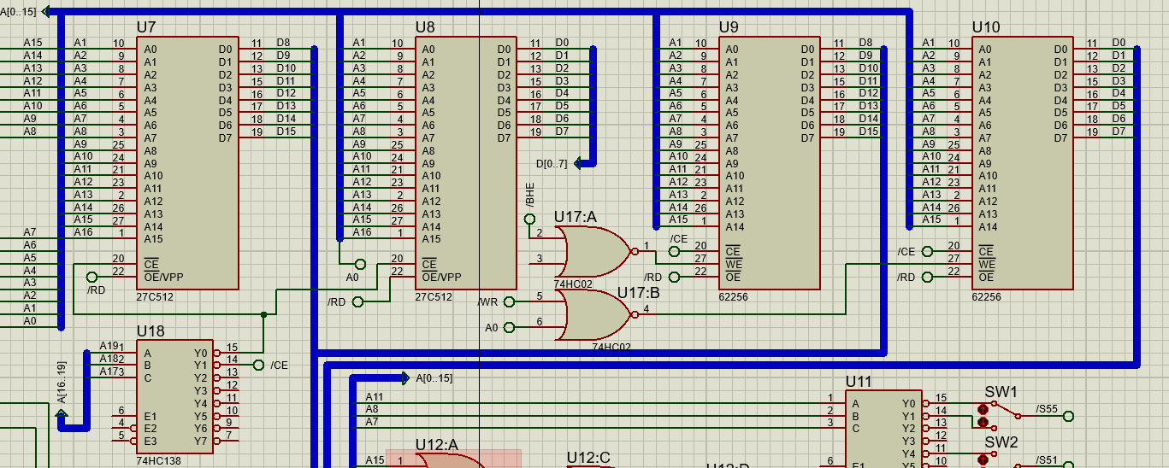

Memoria EPROM
EPROM (erasable programmable read-only memory) reprezintă un tip de memorie nevolatilă care este compusă dintr-o serie de celule de tranzistoare MOSFET (sub forma unei porți logice) car pot stoca câte un bit sub formă de sarcină electrică (o sarcină electrică stocată reprezintă starea 0). Dacă utilizatorul dorește să șteargă biții dintr-o memorie de tip EPROM este nevoie ca memoria să fie expusă la o sursă de lumină ultravioletă.
Am folosit circuitul 27C512, care este un circuit de tip EPROM având capacitatea de 128KB și un timp de acces la memorie de 45 ns.
Circuitul are în componența sa:
- 16 intrări de adrese: A[15:0];
- output: Q[7:0];
- activare chip: ~E;
- activare ieșire / alimentare program: ~G
- tensiune de alimentare: VCC
- ground: VSS [3]

Memoria SRAM

SRAM (Static Random Access Memory), reprezintă un tip de memorie semiconductoare caracterizată prin faptul că nu necesită cicluri periodice de reîmprospătare a datelor, spre deosebire de memoriile DRAM. Această funcționalitate este posibilă datorită utilizării circuitelor logice combinaționale pentru stocarea fiecărui bit de informație. În SRAM, datele sunt menținute atât timp cât memoria este alimentată cu energie, iar stabilitatea datelor elimină necesitatea unor mecanisme suplimentare de reîmprospătare, ceea ce contribuie la viteza mai mare de acces și la fiabilitatea acestui tip de memorie. [1]
Am folosit circuitul 62256, care Este un circuit de tip SRAM având capacitatea de 128KB și un timp de acces la memorie de 45-84 ns.
Acesta are în componența sa:
• 15 intrări de adrese: A[14:0];
• input/output: I/O[7:0];
• linie de validare a iesirilor: ~OE;
• intrare de activare a scrierii: ~WE;
• intrare de selecție a cipului: ~CS;
• alimentări: VCC si GND. [3]

Decodificarea memoriilor

Fiecare circuit 27C512 are capacitatea de 64KB, deci pentru 128KB, avem nevoie de 2 circuite 27C512.
Fiecare circuit 62258 are capacitatea de 32KB, deci pentru 64KB, avem nevoie de 2 circuite 62258.

Memoria | Nr. | A19 | A18 | A17 | A16 | A15 | A14 | A13 | A12 | A11 | A10 | A9 | A8 | A7 | A6 | A5 | A4 | A3 | A2 | A1 | A0 | Hex
EPROM | 1 | 0 | 0 | 0 | 0 | 0 | 0 | 0 | 0 | 0 | 0 | 0 | 0 | 0 | 0 | 0 | 0 | 0 | 0 | 0 | 0 | 00000H
EPROM | 1 | 0 | 0 | 0 | 0 | 1 | 1 | 1 | 1 | 1 | 1 | 1 | 1 | 1 | 1 | 1 | 1 | 1 | 1 | 1 | 0 | 0FFFEH
EPROM | 2 | 0 | 0 | 0 | 1 | 0 | 0 | 0 | 0 | 0 | 0 | 0 | 0 | 0 | 0 | 0 | 0 | 0 | 0 | 0 | 1 | 00001H
EPROM | 2 | 0 | 0 | 0 | 1 | 1 | 1 | 1 | 1 | 1 | 1 | 1 | 1 | 1 | 1 | 1 | 1 | 1 | 1 | 1 | 1 | 0FFFFH
SRAM | 1 | 0 | 0 | 1 | 0 | 0 | 0 | 0 | 0 | 0 | 0 | 0 | 0 | 0 | 0 | 0 | 0 | 0 | 0 | 0 | 0 | 10000H
SRAM | 1 | 0 | 0 | 1 | 0 | 1 | 1 | 1 | 1 | 1 | 1 | 1 | 1 | 1 | 1 | 1 | 1 | 1 | 1 | 1 | 0 | 17FFEH
SRAM | 2 | 0 | 0 | 1 | 0 | 0 | 0 | 0 | 0 | 0 | 0 | 0 | 0 | 0 | 0 | 0 | 0 | 0 | 0 | 0 | 1 | 10001H
SRAM | 2 | 0 | 0 | 1 | 0 | 1 | 1 | 1 | 1 | 1 | 1 | 1 | 1 | 1 | 1 | 1 | 1 | 1 | 1 | 1 | 1 | 17FFFH

SELEPROM = (~A19)*(~A18)*(~A17)
SELSRAM = (~A19)*(~A18)*(A17)

Interfața Serială și Paralelă

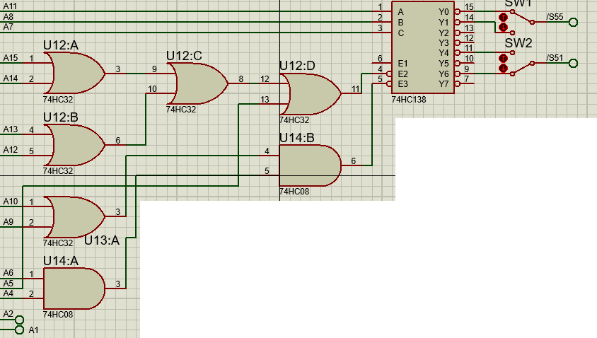

 | A15 | A14 | A13 | A12 | A11 | A10 | A9 | A8 | A7 | A6 | A5 | A4 | A3 | A2 | A1 | A0
04D0 | 0 | 0 | 0 | 0 | 0 | 1 | 0 | 0 | 1 | 1 | 0 | 1 | 0 | 0 | 0 | 0
04D2 | 0 | 0 | 0 | 0 | 0 | 1 | 0 | 0 | 1 | 1 | 0 | 1 | 0 | 0 | 1 | 0
05D0 | 0 | 0 | 0 | 0 | 0 | 1 | 0 | 1 | 1 | 1 | 0 | 1 | 0 | 0 | 0 | 0
05D2 | 0 | 0 | 0 | 0 | 0 | 1 | 0 | 1 | 1 | 1 | 0 | 1 | 0 | 0 | 1 | 0
0250 | 0 | 0 | 0 | 0 | 0 | 0 | 1 | 0 | 0 | 1 | 0 | 1 | 0 | 0 | 0 | 0
0252 | 0 | 0 | 0 | 0 | 0 | 0 | 1 | 0 | 0 | 1 | 0 | 1 | 0 | 0 | 1 | 0
0254 | 0 | 0 | 0 | 0 | 0 | 0 | 1 | 0 | 0 | 1 | 0 | 1 | 0 | 1 | 0 | 0
0256 | 0 | 0 | 0 | 0 | 0 | 0 | 1 | 0 | 0 | 1 | 0 | 1 | 0 | 1 | 1 | 0
0A50 | 0 | 0 | 0 | 0 | 1 | 0 | 1 | 0 | 0 | 1 | 0 | 1 | 0 | 0 | 0 | 0
0A52 | 0 | 0 | 0 | 0 | 1 | 0 | 1 | 0 | 0 | 1 | 0 | 1 | 0 | 0 | 1 | 0
0A54 | 0 | 0 | 0 | 0 | 1 | 0 | 1 | 0 | 0 | 1 | 0 | 1 | 0 | 1 | 0 | 0
0A56 | 0 | 0 | 0 | 0 | 1 | 0 | 1 | 0 | 0 | 1 | 0 | 1 | 0 | 1 | 1 | 0

(/E1) : M/~IO
(/E2) : A15|A14|A13|A12|A5
E3 : (A10^A9)&(A6|A4)

/S51_1 = (~A11) & (~A8) & A7 = (~Y4)
/S51_2 = A11 & (~A8) & (~A7) = (~Y5)

/S55_1 = (~A11) & (~A8) & (~A7) = (~Y0)
/S55_2 = (~A11) & (~A8) & A7 = (~Y1)

Interfața Seriala, Circuitul 8251A și Circuitul MAX232

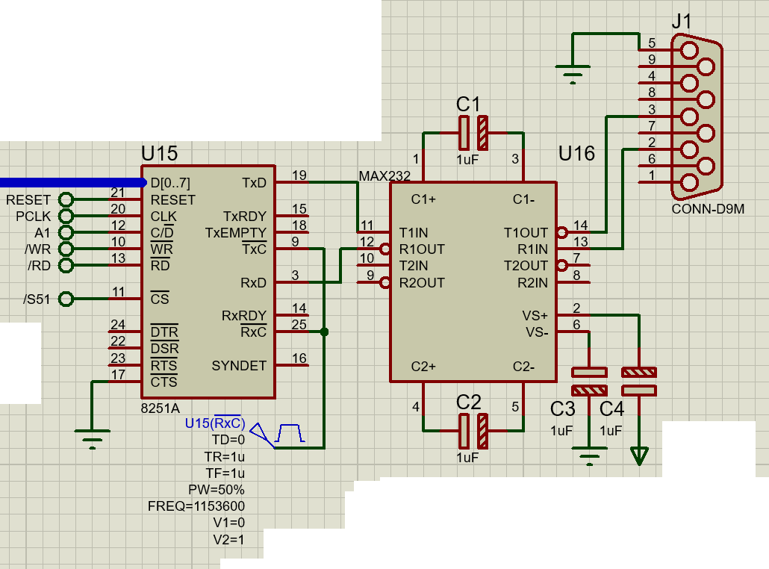

O interfață serială este un tip de conexiune utilizată pentru transmiterea datelor între două dispozitive, bit cu bit, printr-un singur fir sau canal. Spre deosebire de interfețele paralele, care transmit mai mulți biți simultan, interfața serială trimite informațiile secvențial, ceea ce o face mai simplă și mai eficientă în anumite aplicații. Este utilizată frecvent în electronică și informatică pentru comunicarea între componente hardware precum microcontrolere, senzori, computere sau alte dispozitive.

Există două tipuri principale de interfețe seriale. Interfața serială asincronă, cum ar fi UART sau RS-232, nu necesită sincronizare între dispozitive și folosește biți de start și stop pentru a delimita datele. Aceste diferențe le fac potrivite pentru diverse aplicații, în funcție de cerințele de viteză, complexitate și distanță.

Unul dintre avantajele majore ale interfețelor seriale este simplitatea, necesitând mai puține fire decât interfețele paralele, ceea ce le face mai economice și mai ușor de implementat. De asemenea, acestea pot funcționa eficient pe distanțe mai mari. Totuși, viteza de transfer este, în general, mai mică decât cea a interfețelor paralele, iar uneori sunt necesare protocoale suplimentare pentru a asigura integritatea datelor. Cu toate acestea, interfețele seriale, cum ar fi USB, rămân fundamentale în tehnologia modernă datorită versatilității și eficienței lor.

Circuitul 8251A este un dispozitiv integrat utilizat pentru comunicarea serială în sisteme de calcul și microcontrolere. Este cunoscut sub denumirea de USART (Universal Synchronous and Asynchronous Receiver/Transmitter) și este proiectat pentru a facilita conversia dintre datele paralele și seriale, fiind utilizat în mod frecvent în sisteme încorporate și aplicații de telecomunicații. 8251A este un modul hardware programabil care poate opera atât în mod sincron, cât și asincron, permițând comunicarea cu diverse dispozitive prin protocoale seriale.

Circuitul MAX232 este un dispozitiv integrat utilizat pentru a realiza conversia nivelurilor de tensiune între standardele RS-232 și TTL (Transistor-Transistor Logic), fiind esențial pentru comunicarea între dispozitive care operează la tensiuni diferite, cum ar fi computere, microcontrolere și periferice seriale. Standardul RS-232 folosește niveluri de tensiune mai mari, de obicei între +3V și +15V pentru un „1 logic” și între -3V și -15V pentru un „0 logic”, în timp ce logica TTL operează la niveluri mai mici, de obicei între 0V și 5V. MAX232 convertește bidirecțional aceste semnale, facilitând comunicarea între dispozitive.

Structura internă a circuitului include convertoare de nivel de tensiune, două transmițătoare care transformă semnalele TTL în semnale RS-232, două receptoare care convertesc semnalele RS-232 în semnale TTL și un regulator intern de tensiune. Acesta funcționează astfel: semnalele TTL de pe intrările transmițătorului sunt transformate în semnale RS-232 la ieșire, iar semnalele RS-232 de pe intrările receptorului sunt convertite în semnale TTL la ieșire.

Interfața Paralelă și Modulul LCD

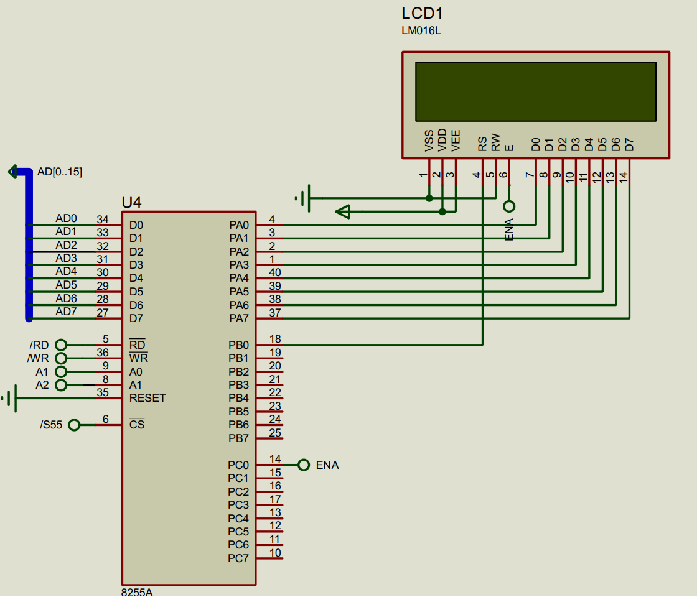

O interfață paralelă este un tip de conexiune care transmite mai mulți biți de date simultan, utilizând mai multe fire sau canale în paralel. În contrast cu transferul serial, unde datele sunt transmise bit cu bit, transferul paralel permite trimiterea simultană a 8 biți, iar procesul de transfer include semnale de control. Comunicarea cu magistrala de date a unității centrale de prelucrare se realizează prin intermediul unui buffer, iar datele sunt transmise pe liniile AD0 - AD7.

Aceste linii sunt utilizate pentru transmiterea atât a datelor, cât și a semnalelor de control sau stare. Într-o interfață paralelă, emițătorul plasează simultan toți biții de date pe liniile de date și trimite un semnal de control (de exemplu, „Strobe”) pentru a informa receptorul că datele sunt gata de a fi citite. Receptorul preia datele de pe liniile de date și trimite un semnal de confirmare („Acknowledge”) către emițător. Acest proces se repetă pentru fiecare pachet de date.

Un modul LCD (Liquid Crystal Display) este un tip de afișaj electronic care utilizează cristale lichide pentru a forma imagini și caractere pe un ecran. Acesta funcționează prin manipularea cristalelor lichide între două straturi de electrozi, care sunt controlate de semnale electrice. Aceste cristale nu emit lumină, ci o modifcă în funcție de tensiunea aplicată, permițând trecerea sau blocarea luminii. În general, LCD-urile sunt backlit (au un iluminator din spate), ceea ce le permite să fie vizibile chiar și în condiții de iluminare scăzută. Modulul poate fi configurat pentru a afișa caractere sau imagini, iar complexitatea afișajului depinde de numărul de pixeli sau de linii de caractere pe care le poate manipula.

Minitastatura cu 9 contacte

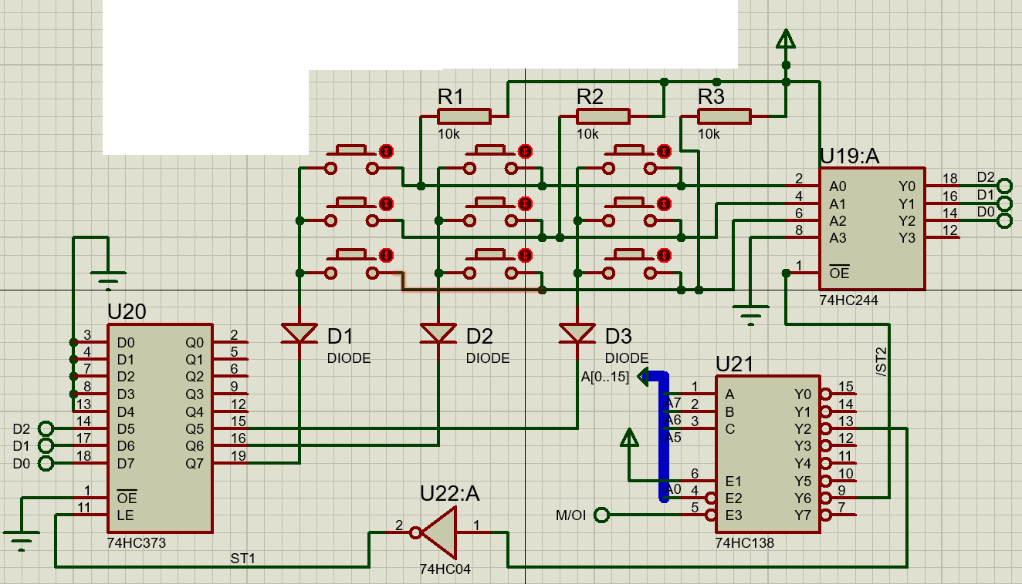

Minitastatura cu 9 contacte este un dispozitiv de intrare format din 9 comutatoare electrice independente, dispuse de obicei într-o matrice 3x3. Fiecare comutator are un contact care închide un circuit electric atunci când este acționat mecanic prin apăsare, generând un semnal digital ce poate fi detectat de un microcontroler sau un alt dispozitiv de procesare. Într-o implementare tipică, liniile și coloanele matricei sunt conectate la pini de intrare-ieșire (GPIO) ai microcontrolerului, utilizând o metodă de scanare matricială pentru a identifica poziția exactă a butonului apăsat.

Circuitul 74x244

Circuitul 74LS244 este un buffer bidirecțional cu 8 canale, utilizat în principal pentru amplificarea semnalelor digitale și izolarea circuitelor de pe magistralele de date sau adrese. Este un circuit logic din familia TTL (Transistor-Transistor Logic) cu consum redus de putere (Low Power Schottky) și oferă capacitatea de a conduce sarcini mari, fiind ideal pentru aplicații care necesită transfer rapid de date între componente. [3]
74LS244 este proiectat pentru a asigura o amplificare robustă a semnalelor și pentru a reduce efectele de încărcare pe magistralele comune. Fiecare dintre cele 8 canale ale circuitului poate fi controlat independent, iar dispozitivul este configurat în două grupuri de câte 4 canale, fiecare având o intrare de activare (Enable). Acest design permite controlul selectiv al datelor transmise, ceea ce îl face util pentru multiplexare sau separarea datelor pe magistrale partajate.

Port de intrare - 0840h
Port de ieșire - 08C0h
ST1 = A11 * /A7 * /A6 * /A5
ST2 = A11 * /A7 * /A6 * A5
 | A15 | A14 | A13 | A12 | A11 | A10 | A9 | A8 | A7 | A6 | A5 | A4 | A3 | A2 | A1 | A0
ST1 | 0 | 0 | 0 | 0 | 1 | 0 | 0 | 0 | 0 | 1 | 0 | 0 | 0 | 0 | 0 | 0
ST2 | 0 | 0 | 0 | 0 | 1 | 0 | 0 | 0 | 1 | 1 | 0 | 0 | 0 | 0 | 0 | 0

LED-urile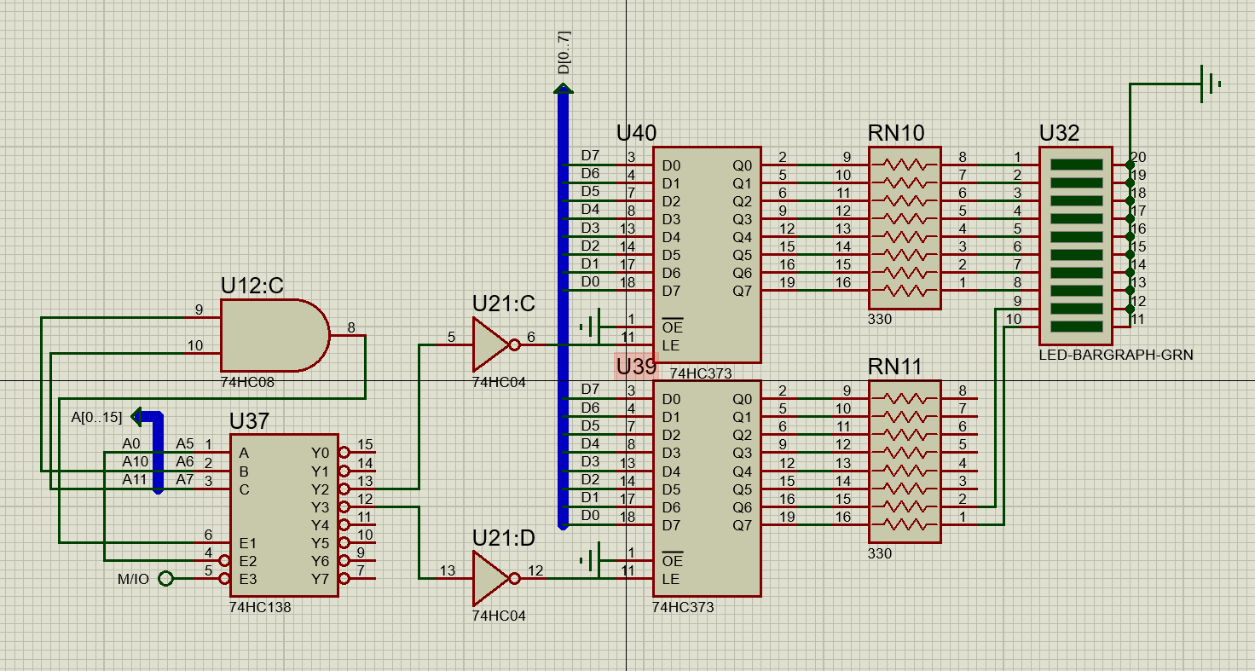

LED (light emitting diode) este o diodă semiconductoare, care emite lumină la polarizarea directă joncțiunii p-n. Pentru ca un led sa fie aprins la ieșirea portului trebuie sa fie 1 logic, pentru că LED-urile sunt conectate prin catod comun. Se folosește un registru 74LS373 conectat la magistrală pentru a le menține aprinse sau stinse.
Port de intrare – 0C40h
Port de ieșire – 0CC0h
Ecuații:
L1 = A11 * A10 * /A7 * /A6 * A5
L2 = A11 *A10 * /A7 * A6 * A5
Interfață | A15 | A14 | A13 | A12 | A11 | A10 | A9 | A8 | A7 | A6 | A5 | A4 | A3 | A2 | A1 | A0
L1 | 0 | 0 | 0 | 0 | 1 | 1 | 0 | 0 | 0 | 1 | 0 | 0 | 0 | 0 | 0 | 0
L2 | 0 | 0 | 0 | 0 | 1 | 1 | 0 | 0 | 1 | 1 | 0 | 0 | 0 | 0 | 0 | 0

7 Segment Display

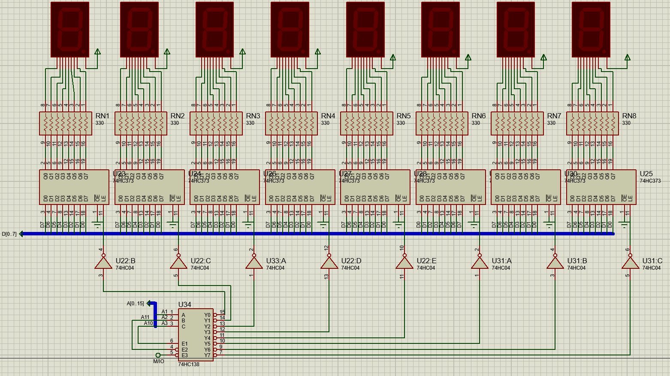

Modulul de afișaj este conectat la ieșirea /Y0 a decodificatorului de porturi.
Afișajul este controlat prin rezistențe limitatoare de curent.
Circuitele de afișare cu segmente, pot afișa valori hexazecimale, în funcție de setarea intrărilor a-g. Cele 8 ranguri ale afișajului cu segmente au fiecare cate un port de ieșire. Porturile afișajului sunt registre 74LS373 ce au semnalele de selecție Y1, Y2, Y3 ... Y7.

Întrucât vom folosi 8 module de afișare cu 7 segmente, va trebui sa mai adăugăm un circuit de decodificare 74LS138, în care vor intra cele 3 semnale de selecție A6, A7 A8, A10 și A11. Pe baza lor vom decodifica ce modul va afișa ceea ce trebuie.

În cazul afișajului cu anod comun, toate anodurile segmentelor sunt conectate împreună, iar segmentele individuale sunt activate prin aplicarea unui nivel logic „0” la catodul fiecărui segment.

A11 | A10 | /A3 | /A2 | /A1 | Modul | Addr
0 | 1 | 0 | 0 | 0 | M1 | 0440h
0 | 1 | 0 | 0 | 1 | M2 | 0442h
0 | 1 | 0 | 1 | 0 | M3 | 0444h
0 | 1 | 0 | 1 | 1 | M4 | 0446h
0 | 1 | 1 | 0 | 0 | M5 | 0448h
0 | 1 | 1 | 0 | 1 | M6 | 044Ah
0 | 1 | 1 | 1 | 0 | M7 | 044Ch
0 | 1 | 1 | 1 | 1 | M8 | 044Eh

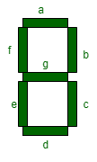

a | b | c | d | e | f | g | p | HEX | Caracter |  | a | b | c | d | e | f | g | p | HEX | Caracter
0 | 0 | 0 | 0 | 0 | 0 | 1 | 1 | 03H | 0 |  | 0 | 0 | 0 | 0 | 0 | 0 | 0 | 1 | 01H | 8
1 | 0 | 0 | 1 | 1 | 1 | 1 | 1 | 9FH | 1 |  | 0 | 0 | 0 | 0 | 1 | 0 | 0 | 1 | 09H | 9
0 | 0 | 1 | 0 | 0 | 1 | 0 | 1 | 25H | 2 |  | 0 | 0 | 0 | 1 | 0 | 0 | 0 | 1 | 11H | A
0 | 0 | 0 | 0 | 1 | 1 | 0 | 1 | 0DH | 3 |  | 1 | 1 | 0 | 0 | 0 | 0 | 0 | 1 | C1H | b
1 | 0 | 0 | 1 | 1 | 0 | 0 | 1 | 99H | 4 |  | 0 | 1 | 1 | 0 | 0 | 0 | 1 | 1 | 63H | C
0 | 1 | 0 | 0 | 1 | 0 | 0 | 1 | 49H | 5 |  | 1 | 0 | 0 | 0 | 0 | 1 | 0 | 1 | 85H | d
0 | 1 | 0 | 0 | 0 | 0 | 0 | 1 | 41H | 6 |  | 0 | 1 | 1 | 0 | 0 | 0 | 0 | 1 | 61H | E
0 | 0 | 0 | 1 | 1 | 1 | 1 | 1 | 4FH | 7 |  | 0 | 1 | 1 | 1 | 0 | 0 | 0 | 1 | 71H | F

Subrutine

Subrutina interfeței seriale

serial_prog:  MOV DX, 04D0H  MOV AL, 40H  OUT DX, AL  MOV AL, 11001100B  OUT DX, AL  MOV AL, 00010101B  OUT DX, AL  RET | ; 04D0H-04D2H: Adresele asignate portului serial cu S1  ; Resetare USART  ; Trimite comanda de resetare  ; 8 biți, fără paritate, 1 stop bit, asincron  ; Configurează modul de lucru  ; Cuvânt de comandă  ; Trimite comanda de activare

Subrutina interfeței paralele

paralel_prog:  MOV DX, 0250H  MOV AL, 10000000B  OUT DX, AL  RET | ; 0250H-0256H: Adresele asignate portului paralel cu S2  ; Configurare: Port A - Output, Port B - Input, Port C – Split  ; Trimite configurația RCC

Subrutina de transmisie a unui caracter pe interfața serială

serial_transm:  MOV DX, 04d2h  W_T_S:  IN AL, DX  TEST AL, 20h  JZ W_T_S  MOV DX, 04d2h  MOV AL, [CHAR]  OUT DX, AL  RET | ; Portul de date serială (variantă 1)  ; Citire status din port  ; Verificăm dacă bufferul de transmisie e gol (bit 5)  ; Așteaptă până când bitul 5 devine 1  ; Portul de date  ; Caracterul de transmis din memorie  ; Transmite caracterul

Subrutina de recepție a unui caracter pe interfața serială

serial_rec:  MOV DX, 0AF2h  W_R_S:  IN AL, DX  TEST AL, 10  JZ W_R_S  MOV DX, 0AF2h  IN AL, DX  MOV [CHAR], AL  RET | ; Portul de date serială (variantă 1)  ; Citire status din port  ; Verificăm dacă datele sunt disponibile (bit 4)  ; Așteaptă până când bitul 4 devine 1  ; Portul de date  ; Citește caracterul recepționat  ; Stochează caracterul în memorie

Subrutină inițializare LCD alfanumeric 2x16 caractere

DATA SEGMENT
PORTA EQU 0250H
PORTB EQU 0252H
PORTC EQU 0254H
PORT_CON EQU 0256H
DATA ENDS

LCD_INIT:
MOV AL,00H ;command setting cursor
MOV DX,PORTC
OUT DX,AL
MOV AL, 0EH
MOV DX, PORTA
OUT DX,AL
MOV CX,00FFH; Delay
Delay0:loop Delay0
MOV AL,0FFH
MOV DX,PORTC
OUT DX,AL
MOV CX,00FFH; Delay
Delay1:loop Delay1

MOV AL,00H ;command setting 8 bit mode
MOV DX,PORTC
OUT DX,AL
MOV AL, 038H
MOV DX, PORTA
OUT DX,AL
MOV CX,00FFH; Delay
Delay2:loop Delay2
MOV AL,0FFH
MOV DX,PORTC
OUT DX,AL
MOV CX,00FFH; Delay
Delay3:loop Delay3

Subrutină de emisie a unui caracter pe LCD

Send_One_Char_To_LCD:
MOV AL,00H ;command setting 8 bit mode
MOV DX, 0254H
OUT DX,AL
MOV AL,0FH ;command setting 8 bit mode
MOV DX, 0252H
OUT DX,AL
MOV AL,'C' ; se afișează caracterul ‘C’
MOV DX, 0250H
OUT DX,AL
MOV CX,00FFH; Delay
Delay4:loop Delay4
MOV AL,0FFH
MOV DX, 0254H
OUT DX,AL
MOV CX,00FFH; Delay
Delay5:loop Delay5
MOV AL,00H
MOV DX, 0254H
OUT DX,AL

Subrutină de scanare a minitastaturii

tastatura_scan:  col_1:  MOV AL, 0840H  OUT 0100H, AL  IN AL, 08C0H  AND AL, 80H  JZ TASTA1  IN AL, 08C0H  AND AL, 40H  JZ TASTA4  IN AL, 08C0H  AND AL, 20H  JZ TASTA7  col_2:  MOV AL, 0840H  OUT 0100H, AL  IN AL, 08C0H  AND AL, 80H  JZ TASTA2  IN AL, 08C0H  AND AL, 40H  JZ TASTA5  IN AL, 08C0H  AND AL, 20H  JZ TASTA8  col_3:  MOV AL, 0840H  OUT 0100H, AL  IN AL, 08C0H  AND AL, 80H  JZ TASTA3  IN AL, 08C0H  AND AL, 40H  JZ TASTA6  IN AL, 08C0H  AND AL, 20H  JZ TASTA9 | ; Punem 0 pe prima coloană și se verifică dacă s-au acționat tastele 1, 4, sau 7  ; se pune 0 pe prima coloana (0111 1111 B)  ; selectez ST1 (ieșirea tastaturii)  ; încarc conținutul aflat la portul /ST2  ; verific prima poziție  ; salt la tasta 1 dacă rezultatul este 0  ; verific a doua poziție  ; salt la tasta 4 dacă rezultatul este 0  ; verific a treia poziție  ; salt la tasta 7 dacă rezultatul este 0  ; Punem 0 pe a doua coloană și se verifică dacă s-au acționat tastele 2, 5, sau 8  ; se pune 0 pe prima coloana (0111 1111 B)  ; selectez ST1 (ieșirea tastaturii)  ; încarc conținutul aflat la portul /ST2  ; verific prima poziție  ; salt la tasta 2 dacă rezultatul este 0  ; verific a doua poziție  ; salt la tasta 5 dacă rezultatul este 0  ; verific a treia poziție  ; salt la tasta 8 dacă rezultatul este 0  ; Punem 0 pe a treia coloană și se verifică dacă s-au acționat tastele 3, 6, sau 9  ; se pune 0 pe prima coloana (0111 1111 B)  ; selectez ST1 (ieșirea tastaturii)  ; încarc conținutul aflat la portul /ST2  ; verific prima poziție  ; salt la tasta 3 dacă rezultatul este 0  ; verific a doua poziție  ; salt la tasta 6 dacă rezultatul este 0  ; verific a treia poziție  ; salt la tasta 9 dacă rezultatul este 0

Subrutina de aprindere a unui LED

LED_aprinde:
MOV DX, 0C40H
MOV AL, 0FFH ; ia valoarea în funcție de led-ul care se vrea aprins
OUT DX, AL
RET

Subrutina de stingere a unui LED

LED_stinge:
MOV AL, 00H
MOV DX, 0C40H
OUT DX,AL
RET

Subrutina de afișare a unui caracter hexa pe 7 segment display

7seg_display:
MOV DX, 0440H ; Display 1
MOV AL, 71H ; Afiș F
OUT DX, AL

MOV DX, 0442H ; Display 2
MOV AL, 09FH ; Afiș 1
OUT DX, AL

MOV DX, 0444H ; Display 3
MOV AL, 025H ; Afiș 2
OUT DX, AL

MOV DX, 0446H ; Display 4
MOV AL, 0DH ; Afiș 3
OUT DX, AL

MOV DX, 0448H ; Display 5
MOV AL, 099H ; Afiș 4
OUT DX, AL

MOV DX, 044AH ; Display 6
MOV AL, 049H ; Afiș 5
OUT DX, AL

MOV DX, 044CH ; Display 7
MOV AL, 041H ; Afiș 6
OUT DX, AL

MOV DX, 044EH ; Display 8
MOV AL,63H ; Afiș C
OUT DX, AL
RET

Bibliografie

• [1] Mircea Popa, Sisteme cu microprocesoare, Editura Orizonturi Universitare, Timișoara, 2003
• [2] Materialele de curs, laborator și proiect, aferente disciplinei de Proiectare cu Microprocesoare, disponibile pe Campus Virtual
• [3] Foile de catalog, pentru componente:

Producător | Model / Serie | Sursă, ultima accesare
Intel | 8086 | inf.pucrs.br, 15 decembrie 2025
Intel | 8284A | alldatasheet.com, 15 decembrie 2025
Texas Instr. | 74HC245 | ti.com, 15 decembrie 2025
Texas Instr. | 74HC373 | ti.com, 15 decembrie 2025
Microchip | 27C512 | jaapsch.net, 15 decembrie 2025
Cypress | 62256 | infineon.com, 15 decembrie 2025
Intel | 8251A | alldatasheet.com, 15 decembrie 2025
Intel | 8255A | alldatasheet.com, 15 decembrie 2025
Texas Instr. | MAX232 | ti.com, 15 decembrie 2025
Texas Instr. | 74LS244 | ti.com, 15 decembrie 2025
Vishay | LCD-016N002B-CFH-ET | vishay.com, 15 decembrie 2025

